### 【现行有效】永府办字〔2020〕15号永修县人民政府办公室关于印发永修县房屋征收及保障性住房建设资金管理办法的通知

各乡（镇）人民政府、垦殖场，云山、恒丰企业集团，县政府有关部门，县直及驻县有关单位：

《永修县房屋征收及保障性住房建设资金管理办法》已经县政府同意，现印发给你们，请认真贯彻执行。

2020年1月18日

永修县房屋征收及保障性住房建设资金管理办法

第一条 为全面完成我县房屋征收及保障性住房建设工作任务，规范资金管理，根据上级有关资金管理规定，并参照兄弟县区做法，制定本办法。

第二条 本办法所称资金是指为完成我县房屋征收及保障性住房建设工作任务而筹集的中央和省市专项补助资金、专项债、贷款资金、县级财政配套资金、存款利息以及其他资金。

第三条 县棚改办、县财政局、县住建局和县安居房屋开发有限公司根据各自工作职责，分别负责资金的筹集、预算安排、资金拨付和监管等相关工作。

第四条 县棚改办、县住建局、县安居房屋开发有限公司要按照计划编制好房屋征收及保障性住房建设资金预算，并具体负责安排和使用资金。

第五条 房屋征收及保障性住房建设资金属于专项资金，必须用于房屋征收片区范围内所有房屋及附属物的征收补偿支出，专项债和贷款的本息支出和保障性住房建设项目的工程款项及建成小区的后续管理支出，及房屋拆除和工作经费,不得用于其他支出。

第六条 县棚改办、县住建局、县安居房屋开发有限公司和涉及房屋征收的实施单位（含责任单位）工作经费和房屋拆除（含清运）经费按房屋征收总建筑面积计提，具体标准按36元/平方米执行。其中：县棚改办按3元/平方米的标准安排工作经费，征收实施单位按8元/平方米的标准安排工作经费，责任单位按10元/平方米的标准安排工作经费、房屋拆除(含湿化作业、覆盖、清运)按15元/平方米的标准安排资金；征收片区围挡根据实际工程量按照程序安排资金，房屋征收实施单位和责任单位工作经费中含调查摸底、现场勘探、资金测算、审核认定、矛盾调处、工作人员补助及组织相关部门验收等工作经费。房屋征收工作经费从房屋征收项目中列支。相关评估、测绘等费用按有关规定另行结算。

第七条 房屋征收及保障性住房建设资金实行专户管理、专账核算、专款专用的管理原则。

房屋征收资金拨付遵循“按计划、按程序、按进度、按预算”原则。各片区房屋征收实施单位是房屋征收受委托实施单位，各征收片区依据相关征收面积、项目进度等情况，编制征收项目资金预算，拟定分期用款计划，上报县棚改办，县棚改办汇总后上报县政府审批，按程序办理政府抄告单。

保障性住房建设资金拨付遵循“按计划、按程序、按进度、按预算”原则。由业主单位按照合同约定，施工进度等情况拟定拨款计划，上报县政府审批，按程序办理政府抄告单进行支付。

第八条 房屋征收资金使用坚持公开、公正、透明、高效的原则，在房屋征收资金支付时，同时满足以下四项条件：

（一）签订《房屋征收与补偿安置协议》；

（二）填列《征收项目资金拨付审批表》；

（三）汇总《房屋征收协议签订信息统计表》；

（四）房屋征收资金的支付，除少量管理费用之外，全部通过银行转账支付，同时被征收人、开户人姓名应该保持一致,被征收人是两人以上的,开户人可为其中任何一人。

第九条 房屋征收资金拨款流程：

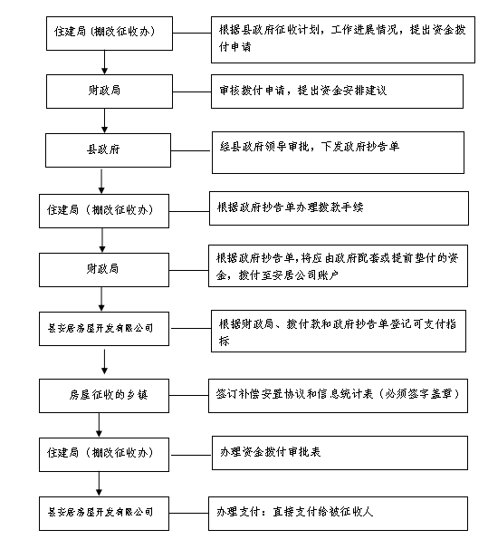

第十条 房屋拆除(含湿化作业、覆盖、清运)经费，由征收实施单位按有关程序选择拆除队伍并签订拆除协议，并凭招投标的相关资料（含发改委批复、会议记要等）、与拆迁队伍签订协议原件（含拆除施工队伍的资料如营业执照、资质等）、县棚改办根据征收片区拆除经费的抄告单、验收资料、发票复印件等拨付拆除经费，拆除经费拨付给实施单位，由实施单位按合同及工程进度支付给施工方。

工作经费以县棚改办核定面积为依据，按第六条标准，拨付给征收实施单位，再由征收实施单位根据各责任单位的实际任务数分别拨付给各责任单位。

第十一条 县审计部门应对房屋征收资金列入审计计划，及时进行审计监督。

第十二条 本办法自印发之日起执行。